Урок: «Окружающий мир» 1 класс по программе «Школа России»
Тема урока: « Как живёт моя семья. Проект « Моя семья».
Тип урока: открытие и первичное закрепление новых знаний и способов действий.

Цели урока: выяснить понятие «семья»; рассказать о своей семье, о близких людях и традициях семьи; познакомить детей с терминами ближайшего родства; на конкретных примерах раскрыть важность и необходимость для каждого члена семьи любви, уважения, взаимной помощи, согласия, мира (лада) в семейной жизни.
Задачи урока: Раскрыть значение понятий «семья», «члены семьи», «старшее поколение», «младшее поколение», учить называть с опорой на собственный опыт термины родства, определять с их помощью свои отношения с каждым из членов семьи, характеризовать с помощью ключевых слов эмоциональные отношения между членами семьи.
Развивать познавательную активность детей, умение рассуждать, делать выводы, развивать умение работать в паре; развивать память, внимание, связную речь, познательный интерес.
Воспитывать любовь, уважительное и доброжелательное отношение к родным и близким, воспитывать коммуникативную культуру отношение друг к другу; воспитание мотивов учения, положительного отношения к знаниям, любовь к предмету.

Планируемые результаты:
предметные:
сформированность уважительного отношения к своей семье, истории, культуре, освоение правил поведения в мире людей, норм поведения в социальной среде;
метапредметные:
личностные – установление учащимися связи между целью учебной деятельности и ее мотивом (под руководством учителя);
регулятивные – организация обучающимся своей учебной деятельности, формирование элементов самоконтроля (под руководством учителя);
познавательные – поиск и выделение необходимой информации, применение методов информационного поиска (под руководством учителя); определение основной и второстепенной информации; постановка и формулирование проблемы;
структурирование знаний;
коммуникативные – инициативное сотрудничество в поиске и сборе информации, построение продуктивного взаимодействия в парах и сотрудничества со сверстниками и взрослыми (под руководством учителя).

Оборудование: учебник и рабочая тетрадь «Окружающий мир» Плешаков 1ч; мультимедийная презентация; проектор; толковые словари; конверты с загадками; кластер «Ромашка» с лепестками – словами; символы для самооценки , выставка детских рисунков.

Этап урока | Деятельность учителя | Деятельность обучающихся | Формируемые УУД
Мотивация к учебной деятельности. | Проверь, дружок,  Готов ли ты начать урок?  Все ль на месте?  Всё ль в порядке,  Книжка, ручка и тетрадка?  Проверили? Садитесь!  С усердием трудитесь! | Проверяют, садятся. | Регулятивные: самоопределение; целеполагание.
Просмотр мультфильма «От улыбки».  Создание эмоциональной ситуации | Начнем урок с небольшого видео.  Кто главный герой мультика?  Какой совет нам дает Крошка Енот?  Подарите улыбку друг другу. Прислонитесь друг к другу ладошками. Что вы почувствовали, приветствуя друг друга? | Смотрят мультфильм  Крошка Енот  Крошка Енот советует нам чаще улыбаться, и тогда день станет светлее, и все будет получаться.  Тепло.
Актуализация и фиксирование индивидуального затруднения в пробном учебном действии  Эвристическая беседа  Анализ известных фактов, эвристическая беседа | Ребята, сегодня на уроке мы поговорим о чем-то приятном и согревающем душу каждого человека. А вот о чем, вы узнаете, отгадав ребус.  2 слайд - 7Я  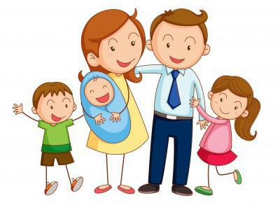  Кто догадался?  Мы начинаем новый раздел в открытии окружающего мира. Это очень важный раздел. Итак, тема урока «Как живет семья».  3 слайд.  Прочитайте высказывание Л.Н.Толстого.  Как вы понимаете эти слова?  Родина каждого из нас начинается с родного дома, с семьи.  А что такое в вашем понимании семья?  Где мы можем посмотреть точное определение слова?  Давайте обратимся к словарю. Прочитайте значение слова «семья» в словаре. | Сегодня мы поговорим о семье.  «Счастлив тот, кто счастлив у себя дома» Л.Н.Толстой  Ответы детей.  Ответы детей.  В словаре русского языка Ожегова Сергея Ивановича | Личностные: освоение правил поведения в мире людей, норм поведения в социальной среде;  Регулятивные: выполнение пробного учебного действия;  Познавательные: анализ, синтез, обобщение; подведение под понятие  Коммуникативные: выражение своих мыслей с достаточной полнотой и точностью; аргументация своего мнения и позиции в коммуникации.
Выявление места и причины затруднения.  Сравнение, рассуждение | 4 слайд.  Словарь Ожегова С.И.:  1. Это группа живущих вместе близких родственников;  2. Объединение людей, сплочённых общими интересами.  Какое из этих определений более точно подходит слову семья? Почему? | 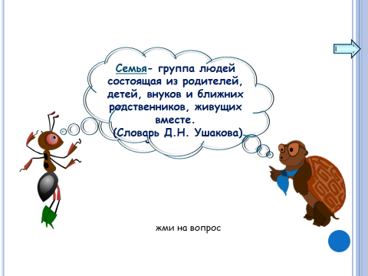  Дети высказывают свое мнение. | Познавательные: определение основной и второстепенной информации, постановка и формулирование проблемы, структурирование знаний  Коммуникативные: формирование и аргументация своего мнения и позиции в коммуникации
Физминутка | Мы ногами топ-топ,  Мы руками хлоп-хлоп,  А потом прыг-скок  И ещё разок.  А потом вприсядку,  А потом вприсядку,  А потом вприсядку,  И снова - по порядку.  Побежим мы по дорожке  Раз, два, три!  И похлопаем в ладошки  Раз, два, три!  И покрутим головами  Раз, два, три!  Все танцуйте вместе с нами  Раз, два, три!
Построение проекта выхода из затруднения. | О чем бы вы хотели узнать сегодня на уроке?  Правильно, сегодня на уроке мы должны будем выяснить: Что такое семья? Что объединяет членов семьи? Чем семья отличается от другой группы людей? Как называют членов семьи? Как называют людей одного возраста?  5 слайд.  Что такое семья, мы с вами уже ответили. А теперь давайте подумаем, что же объединяет всех членов семьи?  Для этого рассмотрите изображение яблони с плодами и назовите части дерев.  Возможна ли жизнь дерева без этих частей, что будет, если у дерева обрубить корни, ствол, лишить его листвы?  Почему?  Вот как дерево не может обойтись без корней, листвы, плодов, так и семья не может без бабушек и дедушек, мам и пап, братьев и сестер.  Ребята, закройте глаза и представьте себе, что в жаркий день, после долгого, утомительного пути по пыльной дороге вы оказались в тени этого дерева. Вы садитесь к его корням, прислоняетесь спиной к крепкому теплому стволу, ветви и листва закрывают вас от палящих лучей и овевают легким ветерком. В ветвях поют птицы. Отдохнули? Теперь сорвите с веток по яблоку. Яблоко утолит ваш голод и жажду, которая так измучила вас в пути. Что вы будете чувствовать в это время?  Если сравнивать дерево с семьей, то какие отношения должны быть в семье, чтобы мы так же чувствовали защищенность, теплоту, покой и любовь? | Приблизительные ответы детей:  сегодня на уроке мы должны узнать: что такое семья, как называют членов семьи и т.д.  Все мы живём в одном доме, вместе радуемся,  вместе грустим, помогаем друг другу.  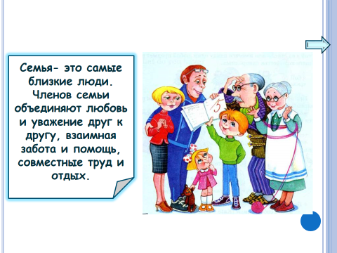  Корни, ствол, ветви, плоды.  Нет, невозможна.  Потому что они взаимосвязаны и, обходиться друг без друга не могут.  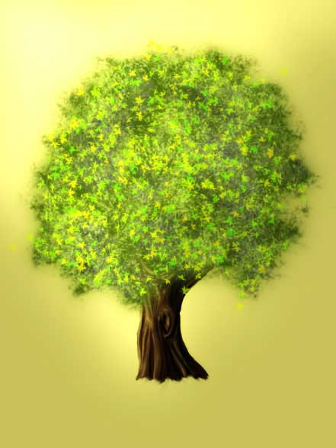  Благодарность, чувство покоя, отдыха, защищенность.  В семье должны быть хорошие, доверительные отношения. Должны царить любовь, доброта. | Личностные: самоопределение; смыслообразование
Реализация построенного проекта.  Звучит запись классической умиротворяющей музыки. | 6 слайд.  А сейчас я расскажу вам еще об одном дереве, которое есть в жизни каждого человека и частью которого является каждый из нас: и ты, и ты, и ты, и я, и каждый не только в нашем классе, но и во всем мире. Давайте раскроем наши рабочие тетради на с. 39 и посмотрим на это дерево. Вот это дерево.  Знаете ли вы, как оно называется?  Оно называется «родословным деревом» или, еще торжественнее, «древом». Родословное древо – что это значит?  Вдумаемся в это словосочетание: древо, несущее слово о роде, т. е. рассказывающее об истории рода, семьи. Как вы думаете, если это дерево рассказывает историю семьи, то чьи имена могут быть вписаны в эти овалы-окошки?  Как называются люди, объединенные одной семьей?  Руку протяните,  Яблоко сорвите  Стал ветер веточку качать,  И трудно яблоко достать.  Подпрыгну, руку протяну  И быстро яблоко сорву!  7 слайд.  Родственники бывают ближние и дальние. Давайте поговорим о ближних. Кого можно назвать самыми близкими вашими родными?  А кем вы приходитесь своим родителям, как вас называют?  Но ведь у ваших мам и пап тоже есть родители. И они тоже очень вам близки, любимы и тоже приходятся вам близкими родными людьми. Кем они приходятся вам?  А если у ваших мамы и папы есть братья или сестры, кем они приходятся вам?  Теперь подумайте, почему окошко для вашего имени отведено на самом верху дерева.  Потому что дерево продолжает расти вверх, дети вырастают, и у них появляются свои дети — свежие веточки на родословном дереве. Но пока вы еще дети, и самые новые побеги на семейном дереве — это вы, ваши братья и сестры».  Ребята, если вы самая свежая поросль, то где должны находиться ваши родители? А родители ваших родителей? А для кого оставлено место еще ниже? Что это за родственники?  Их имена у самого основания дерева, в самой крепкой его части, питающей и удерживающей весь ствол.  8 слайд.  Рассмотрите фотографию в учебнике на с. 52. Представляете, сколько ветвей у родословного дерева этой семьи! Попробуйте найти на фотографии Ивана Андреевича и Матрену Васильевну, основателей этой большой семьи.  Как вы думаете, интересно жить в такой большой семье? Какая она, эта семья?  Не зря ведь такая ласковая, добрая, нежная фамилия у ее родоначальников — Тюточкины.  9 слайд.  Учитель: А теперь соберите пословицу. Работать можно в паре.  На что  клад,  когда  в семье лад.  Как вы ее понимаете? Что такое «лад»? | Предположения детей.  Это дерево о целом роде семьи.  В эти окошки должны быть вписаны имена членов семьи  Родственники, родные.  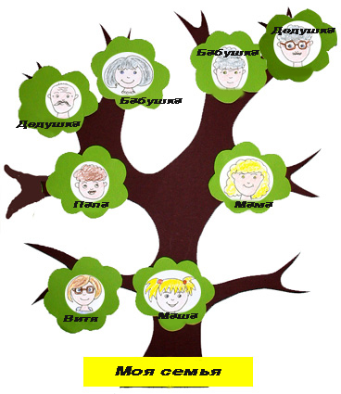  Родителей — маму, папу.  Дети, ребенок, сын, дочь.  Бабушками и дедушками.  Дядями и тетями.  Ответы детей.  Каждый ученик с помощью счетной палочки показывает окошки, в которые следует вписать свое имя и имена братьев и сестер.  Родители бабушки и дедушки — прабабушка и прадедушка.  Дети кладут счетную палочку или выделяют фишками из счетного набора родоначальников семьи Тюточкиных.  Дружная, добрая, чадолюбивая.  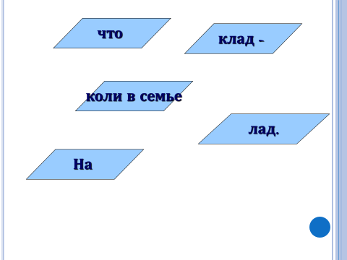  Дети собирают пословицу.  Лад – согласие. | Личностные: смыслообразование.  Познавательные: сравнение, обобщение, построение логической цепи рассуждений.  Коммуникативные: выражение своих мыслей с достаточной полнотой и точностью.  Познавательные: извлечение из текстов необходимой информации, самостоятельное заполнение таблиц, обобщение, аналогия.
Первичное закрепление с проговариванием во внешней речи  Самостоятельная работа с самопроверкой по эталону. | Теперь послушайте одну легенду.  Учитель: Какое слово написал старец? Обоснуйте свой ответ.  Вывод. Умение ладить с собой и с людьми – это самое ценное качество в человеке. Семья – наш общий дом. Когда дом наполнен улыбками, взаимопониманием, в нём тепло и уютно всем. Все чувствуют себя хорошо и комфортно.  Ребята.  А вы знаете, что ромашка у нас в России символ семьи, любви и верности. Этот праздник мы отмечаем 8 июля.  слайд  Посмотрите, наша Ромашка загрустила.  Она растеряла лепестки.  Чтобы Ромашка снова улыбнулась , соберите лепестки- слова, которые подходят к слову: «Семья». Но будьте внимательны, не все слова подходят к этой теме.  Слайд 11  -Давайте ещё раз повторим важные для любой семьи слова.  -Какие слова вы отложили? Почему?  -Что вызвало затруднение | В давние времена жила одна семья, и в ней царили мир, любовь и согласие. Молва долетела до правителя тех мест, и он спросил у главы семьи: «Как вам удаётся жить, никогда не ссорясь, не обижая друг друга?». Старец взял бумагу и написал на ней что-то. Правитель посмотрел и удивился: на листе было написано сто раз одно и то же слово.  На листе было написано слово «понимание».  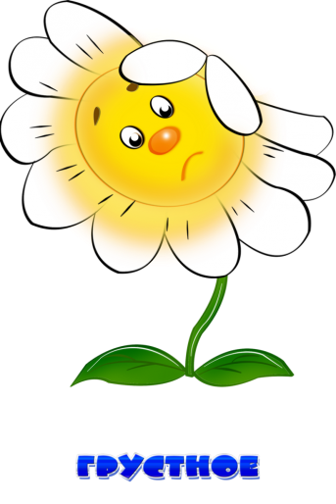  «Кластер «Ромашка».  (Самопроверка по образцу на слайде).  Любовь, тепло, добро, смех, радость, терпение, уважение, помощь, ласка.(+)  Обида, ложь, крик, враг, горе, слёзы.(-)    (Дети выстраивают блок-схему, а затем сверяют свою работу по эталону на экране, самостоятельно исправляя ошибки). | Коммуникативные: выражение своих мыслей с достаточной полнотой и точностью.
Рефлексия учебной деятельности на уроке.  Поощрение | 12 слайд.  За что вы можете сегодня похвалить себя?  В чем вы были успешны?  Что получилось?  Что не получилось?  Чем интересен был урок?  Я благодарю всех тех, кто хорошо работал сегодня на уроке, был активен и не боялся отвечать. | 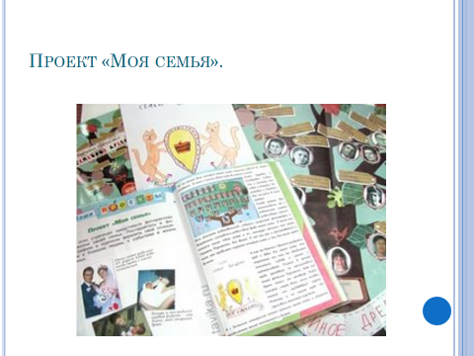 | Регулятивные: контроль и оценка результатов своей деятельности  Познавательные: рефлексия способов и условий действия;  Коммуникативные:  выражение своих мыслей с достаточной полнотой и точностью (коммуникативные).

Аспектный анализ урока
1 класс
УМК «Школа России»
Аспект: Изучение темы «Как живет моя семья».
Цель анализа: проследить, каким образом учитель формирует общеучебные умения и навыки учащихся
Ф.И.О. учителя Лагошина Светлана Николаевна
Класс: 1
Дата посещения: 27.11.2018 г.
Цели и задачи урока:
Предметные: формировать уважительного отношения к своей семье, истории, культуре, освоение правил поведения в мире людей, норм поведения в социальной среде;
Формирование УУД:
личностные – установление учащимися связи между целью учебной деятельности и ее мотивом (под руководством учителя);
регулятивные – организация обучающимся своей учебной деятельности, формирование элементов самоконтроля (под руководством учителя);
познавательные – поиск и выделение необходимой информации, применение методов информационного поиска (под руководством учителя); определение основной и второстепенной информации; постановка и формулирование проблемы;
структурирование знаний;
коммуникативные – инициативное сотрудничество в поиске и сборе информации, построение продуктивного взаимодействия в парах и сотрудничества со сверстниками и взрослыми (под руководством учителя).

Тип урока: овладение новыми знаниями
Оборудование: - Плешакова А.А. Окружающий мир. Учебник для 1-го класса. Часть 1
-мультимедийный проектор
- интерактивная доска
- смайлики для самооценки
- презентация
- шаги учебной деятельности
- тетрадь
- электронные физкультминутки
- алгоритм самооценки.
Структура урока характерна для данного типа и вида урока и рациональна для достижения поставленных целей.
При планировании урока я обращала внимание на практическую направленность, доступность, выделение главного в содержании, высокую информированность, быстрый темп, развитие навыков самостоятельной работы, умение работать в паре, в группе, использование технических средств обучения.
Для учебной деятельности учащихся при изучении данной темы характерна фронтальная, индивидуальная работа и групповая работа.
Главный акцент на уроке делался на формировании умения ориентироваться в своей системе знаний: сопоставлять новой с уже имеющимися знаниями, отличать новое от уже известного с помощью учителя, используя различные виды работы, на умение преобразовывать информацию из одной формы в другую, а также на воспитание нравственных качеств: способность к самооценке на основе критерия успешности учебной деятельности.
Методические приемы: в связи с тем, что данная организация урока интересна и класс по своей подготовленности сможет принять активное участие в учебной деятельности, было выбрано сочетание следующих средств и методов работы: проблемный, иллюстративный, частично-поисковый (это поиск скрытой, требующей перестройки информации в ситуации несколько измененной), осмысление и поиск вариантов в выполнении заданий, учащиеся проявляли умение использовать мыслительные операции сравнения, обобщения, фронтальная, работа в парах.
Формы обучения: работа по карточкам с дифференцированным подходом, работа по цепочке, устная работа с классом, работа в группе . Такое сочетание форм делает урок обретения новых знаний динамичнее, интереснее, не дает накапливаться усталости, однообразию.
Контроль усвоений знаний умений и навыков был предусмотрен в виде устного опроса, индивидуальной работе в тетради и работе у доски.
На уроке целесообразно использовались возможности интерактивной доски, мультимедийного проектора.
Высокая работоспособность и доброжелательная психологическая атмосфера на уроке поддерживалась за счет разнообразия заданий, за счет постоянной смены наглядности, нетрадиционной формы проведения урока, эмоциональной подачи материала, смены деятельности и темпа урока.
Время на различных этапах урока использовалось рационально. Для эмоциональной разгрузки и снятия напряжения учащимся были предложены электронные физкультминутки разной направленности.
План урока выполнен полностью; урок образовательной, воспитывающей и развивающей целей достиг, что подтверждают осознанные ответы учащихся на итоговые вопросы урока.
Ребятам было интересно и комфортно на уроке.

